# 

Rapport TP2 : VMWARE (Datacenter VMware sphere, Installation hyperviseur type 1, Datastore, VM, interconnexion)

Présenté par : **MPIGA-ODOUMBA Jesse**

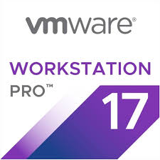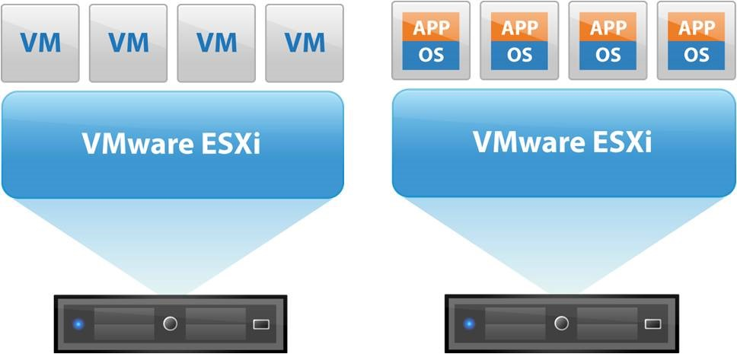

Sous la direction de : **M. GUEMMAT**

**Année académique 2025-2026**

# Introduction

Ce deuxième TP de Cloud Computing a pour objectif d’initier la mise en place d’un environnement de virtualisation complet à l’aide de **VMware vSphere ESXi**, un hyperviseur de type 1.

L’objectif est de comprendre le rôle de l’hyperviseur dans la gestion des ressources physiques et virtuelles, ainsi que la création d’un datacenter virtuel capable d’héberger plusieurs systèmes d’exploitation.

Au travers de ce travail, nous allons apprendre à installer ESXi sur une machine virtuelle, configurer un **datastore**, créer des **machines virtuelles** et tester leur **connectivité réseau**.

# Partie 1. Objectifs du TP

Les principales étapes du TP sont les suivantes :

* Télécharger et installer l’hyperviseur **VMware ESXi**.
* Site d’installation qui conduit au site officiel :

<https://www.informatiweb-pro.net/virtualisation/vmware/vmware-esxi-6-7-installer-vmware-esxi-et-creer-sa-1ere-machine-virtuelle.html>

* Configurer l’accès à l’interface d’administration via un navigateur web.
* Dans cas nous utilisons Chrome comme navigateur cependant vous utilisez le navigateur de votre choix.
* Créer un datastore pour héberger les fichiers ISO et les machines virtuelles.
* Pour les fichiers ISO ils nous ont été fournis cependant vous pouvez les télécharger site les sites officiels de ces derniers :

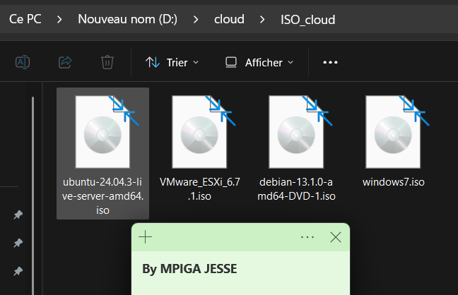

* Créer et installer deux **machines virtuelles** avec des systèmes d’exploitation distincts.
* Vérifier la **connectivité réseau** entre les deux machines.

Ces manipulations permettent de comprendre la structure d’un **datacenter virtuel VMware** et la gestion des ressources dans un environnement de cloud computing.

# PARTIE 2 : Installation et configuration de l’hyperviseur ESXi dans VMware

1. Téléchargement de l’image ISO de VMware ESXi depuis le site officiel.
2. Création d’une nouvelle VM dans VMware Workstation avec les caractéristiques suivantes :

* Type : Linux / VMware ESXi
* RAM : 4 Go
* Disque dur : 90 Go
* Carte réseau : Bridged
* Carte réseau : Custom(Vmnet2)

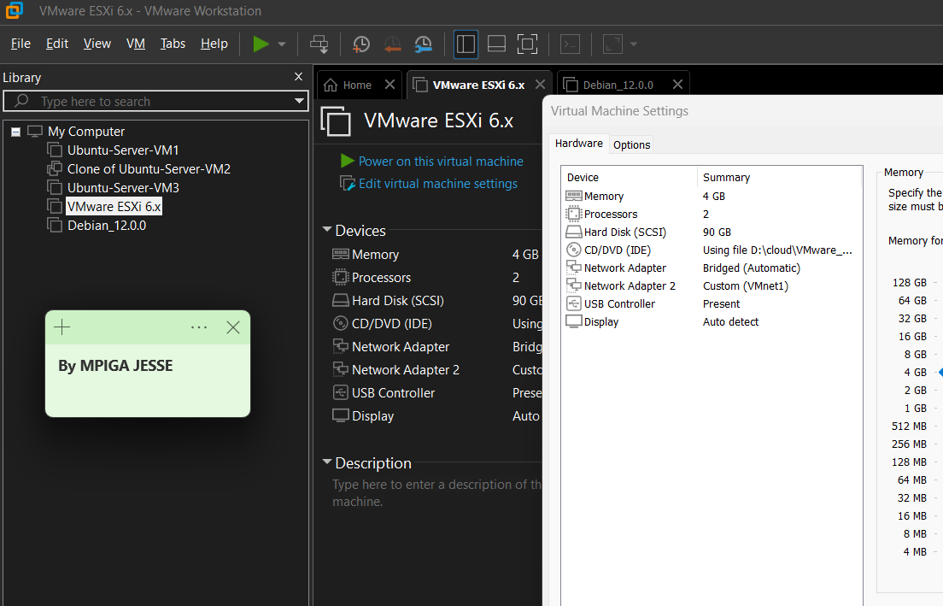

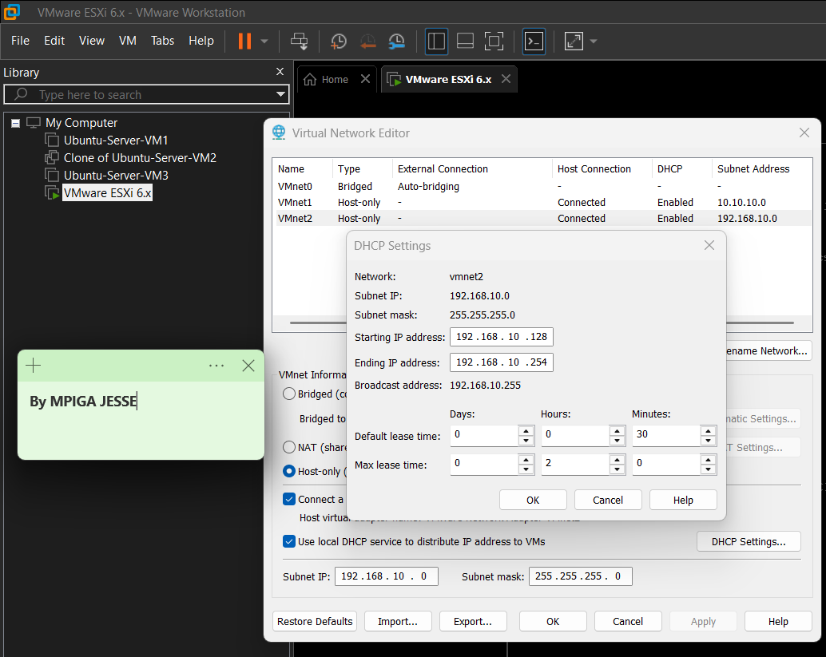

*

1. Démarrage de la VM et installation de **VMware ESXi** et Configuration du mot de passe administrateur et enfin de l’adresse IP statique.

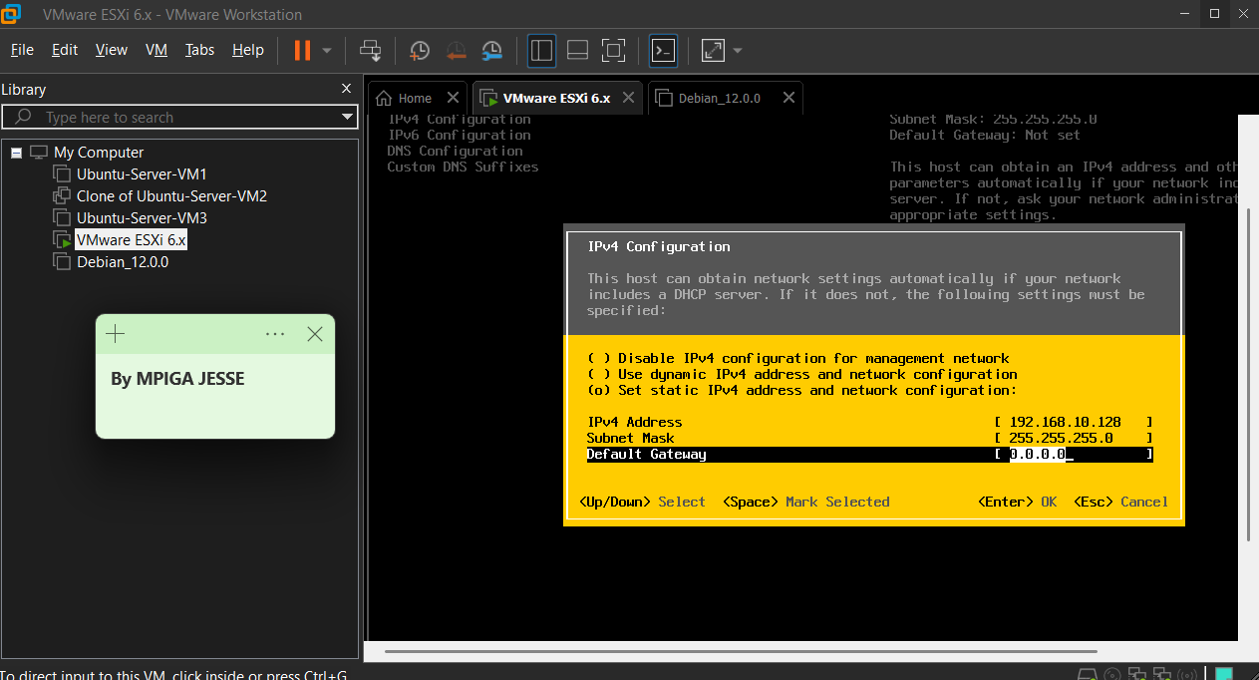

# Partie 3. Accès à l’interface web d’ESXi

Une fois l’installation terminée, l’interface d’administration ESXi est accessible via un navigateur web à l’adresse IP configurée ***« 192.168.10.128 ».***

* **Étapes :**

1. Saisir l’adresse IP d’ESXi dans le navigateur ***(***[***http://192.168.10.128***](http://192.168.10.128)***).***

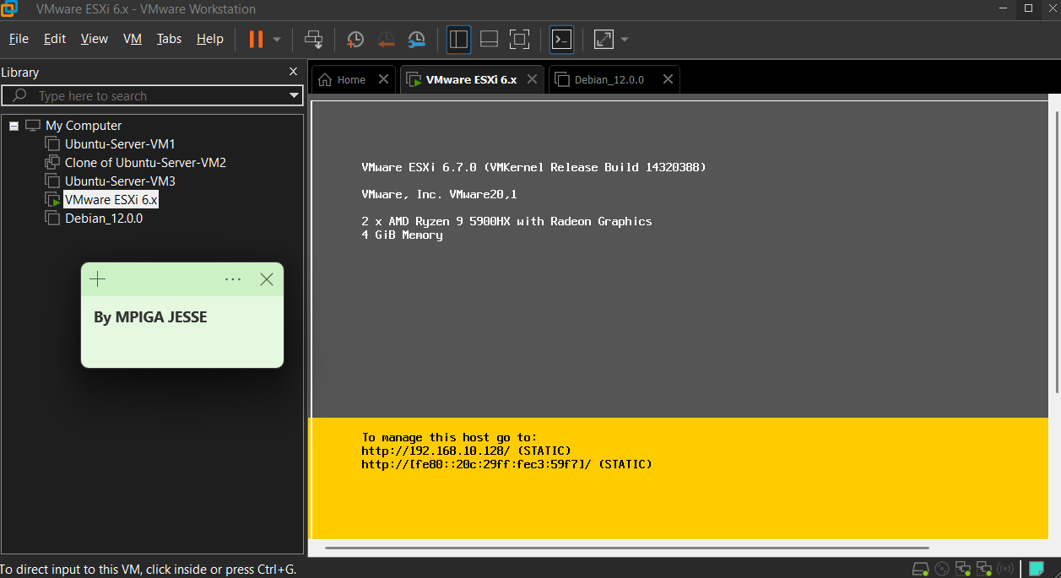

1. Se connecter avec les identifiants définis à l’installation.

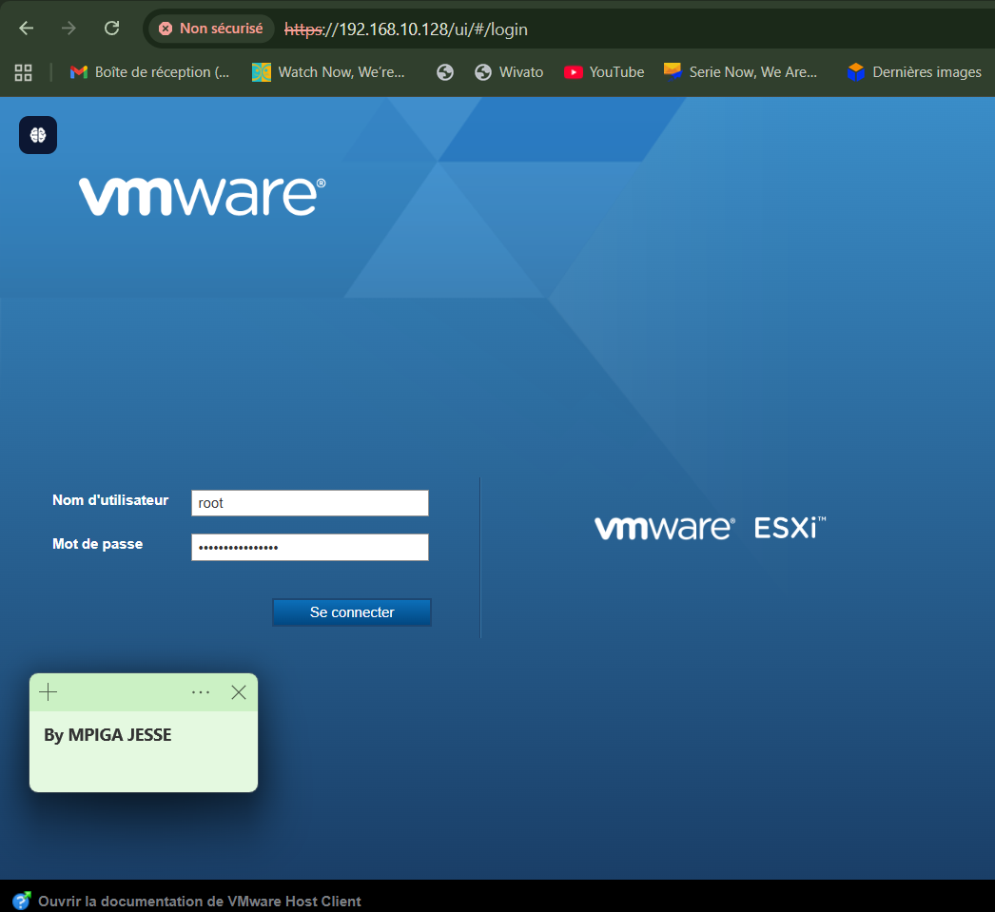

1. Vérifier l’accès aux paramètres du serveur, aux ressources CPU, mémoire, stockage et réseau.

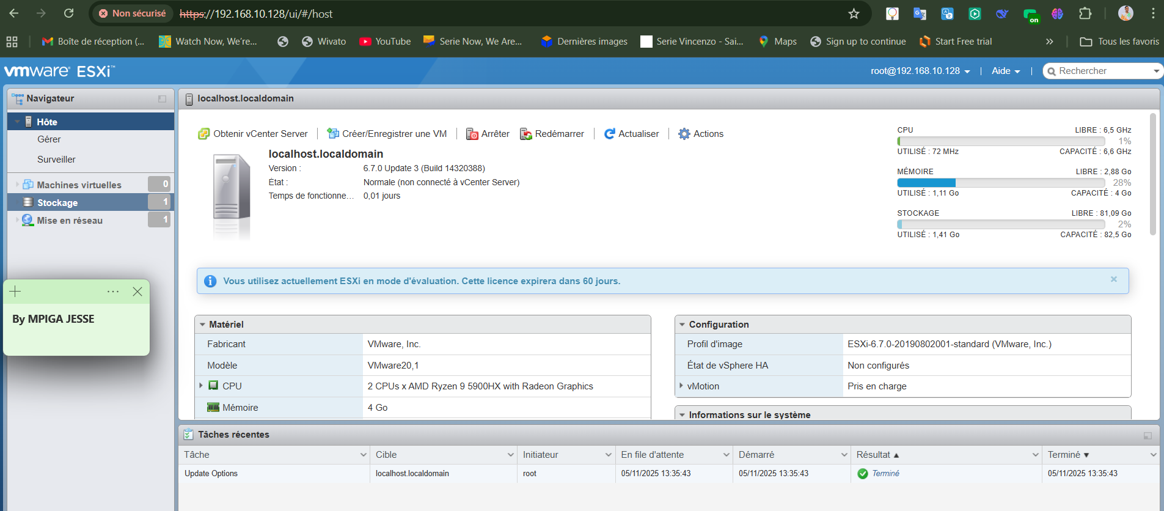

# Partie 4. Création du datastore

Le **datastore** est l’espace de stockage principal utilisé pour héberger les fichiers ISO, les disques virtuels et les snapshots.

* **Étapes :**

1. Création d’un disque virtuel supplémentaire dans VMware Workstation.
2. Depuis l’interface ESXi, aller dans **Storage → Datastores → New Datastore**.
3. Sélectionner le disque virtuel nouvellement ajouté et formater le datastore en **VMFS6**.
4. Vérifier la disponibilité du nouvel espace dans l’onglet stockage.

**NB :** Dans notre ici, nous n’avons crée de datastore car nous avons allouer un stockage de **90GB au datastore de base** sur le système de Esxi est installé donc, c’est suffisant également pour héberger les ISO



# Partie 5. Création et installation des machines virtuelles

Nous avons créé deux machines virtuelles pour héberger des systèmes d’exploitation différents (Windows & Linux).

* **Étapes :**

1. Depuis l’interface web ESXi, cliquer sur **Create / Register VM**.
2. Choisir **Create a new virtual machine**.
3. Configurer les ressources de la VM (CPU, RAM, disque, carte réseau).
4. Monter le fichier ISO du système d’exploitation depuis le datastore.
5. Lancer l’installation du système.

* **Cas de la VM Windows 7 :**

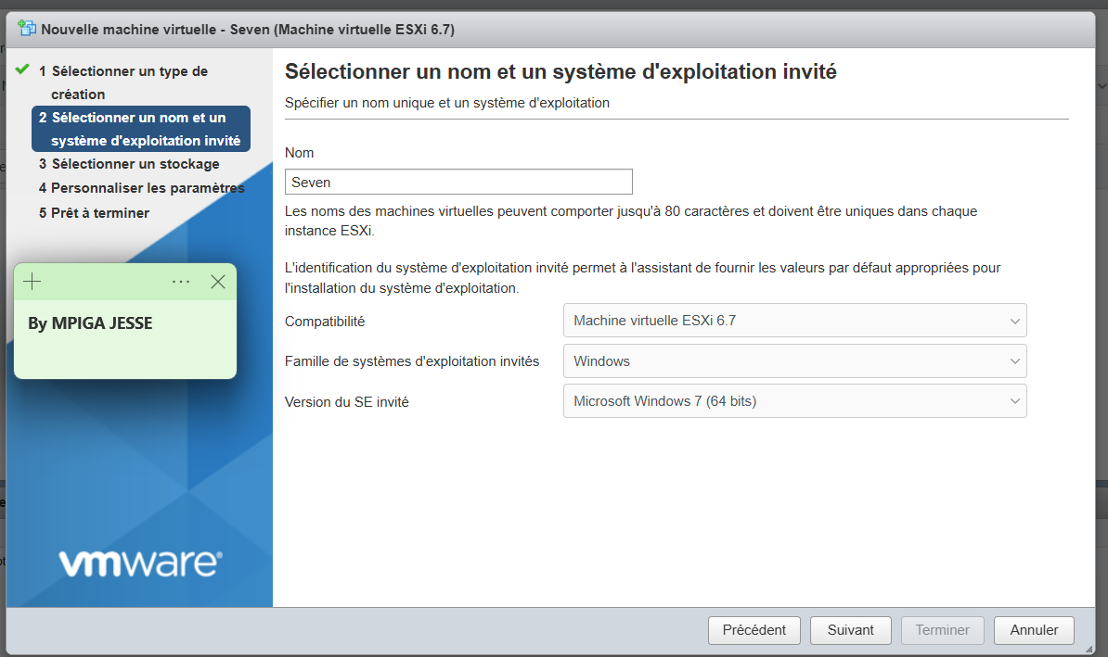

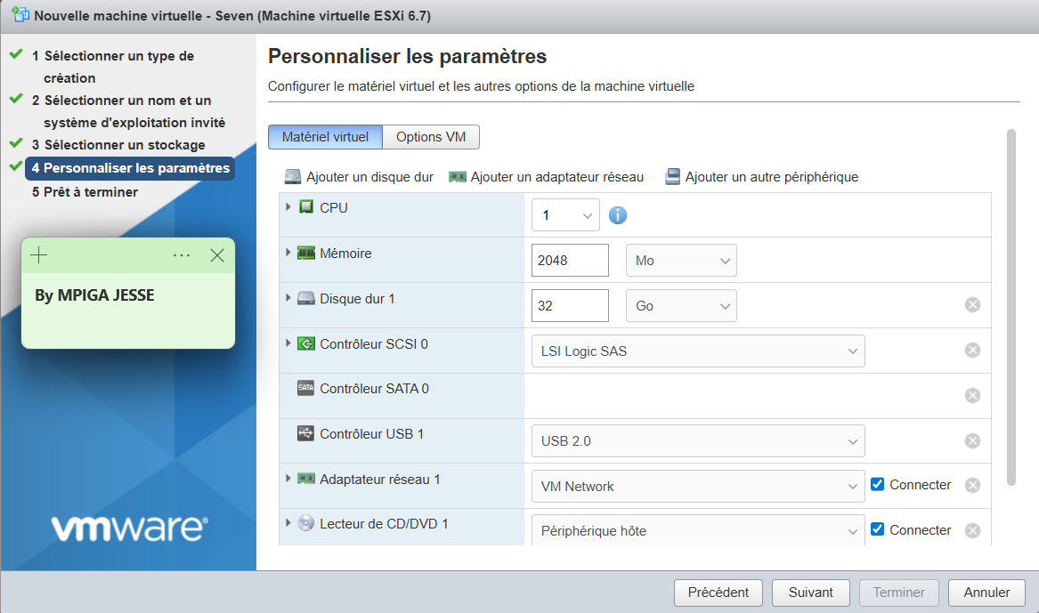

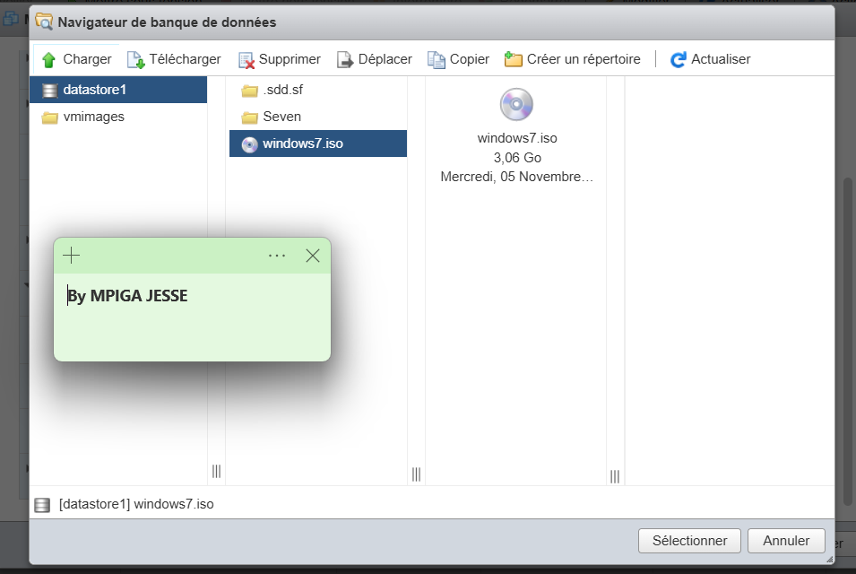

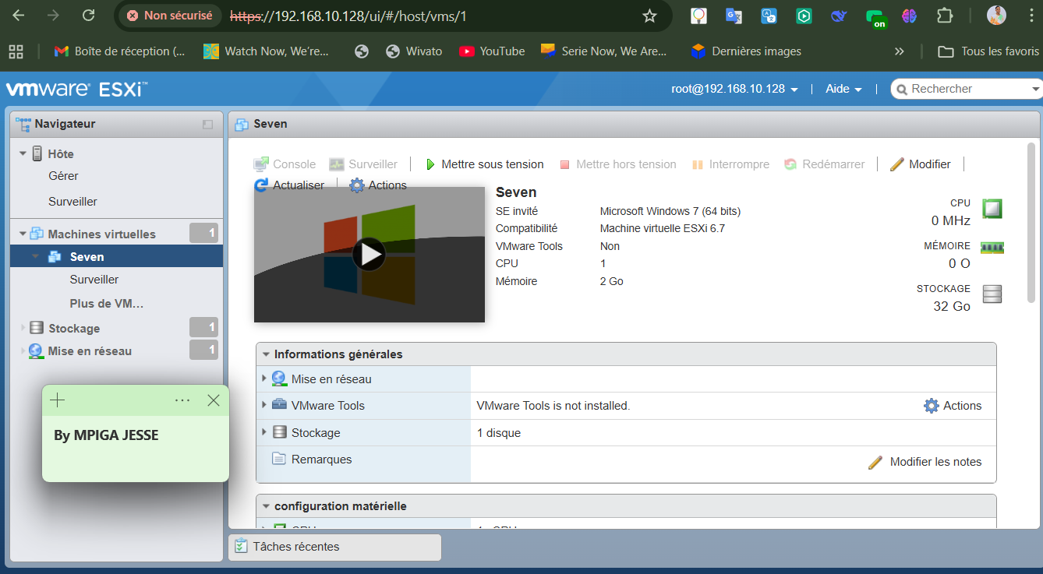

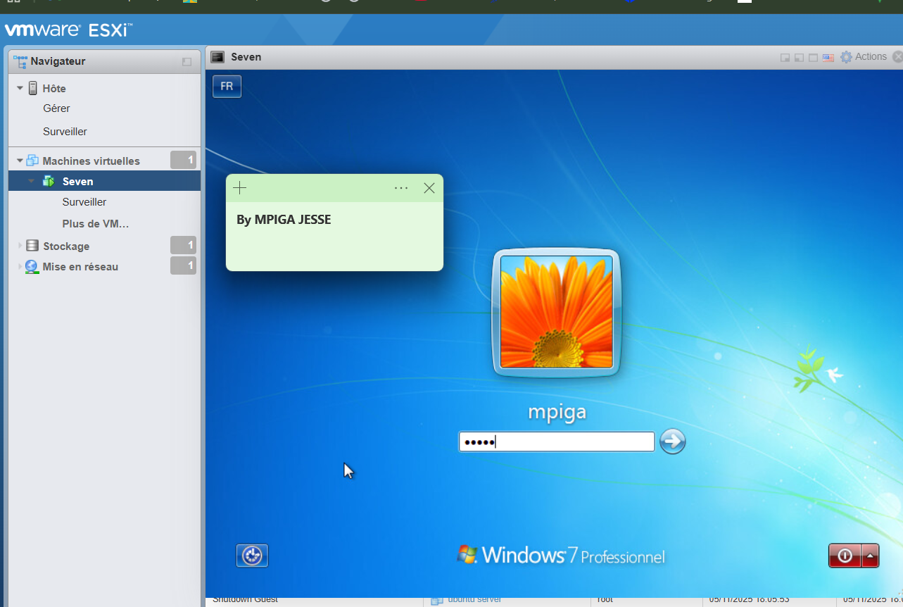

* **Cas de la VM Debian-13.1.0 :**

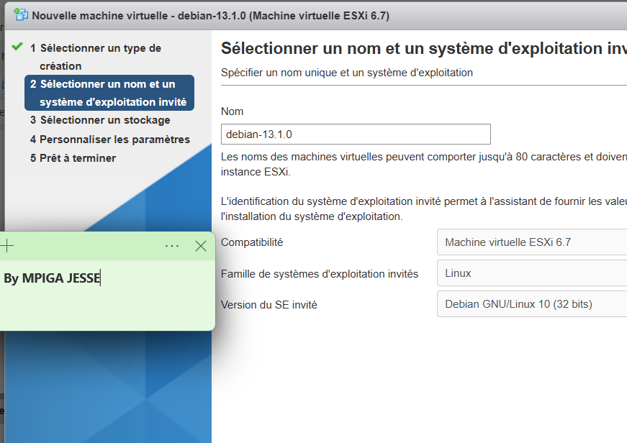

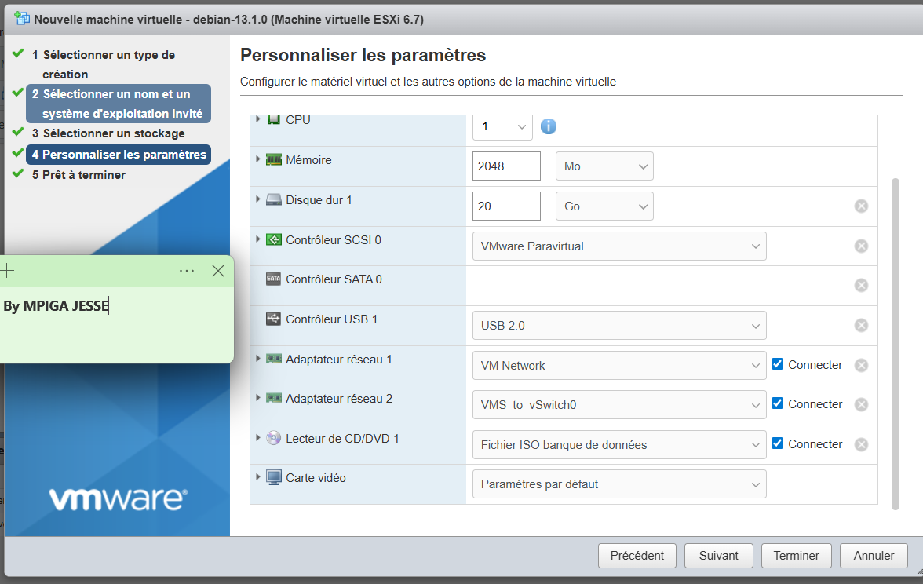

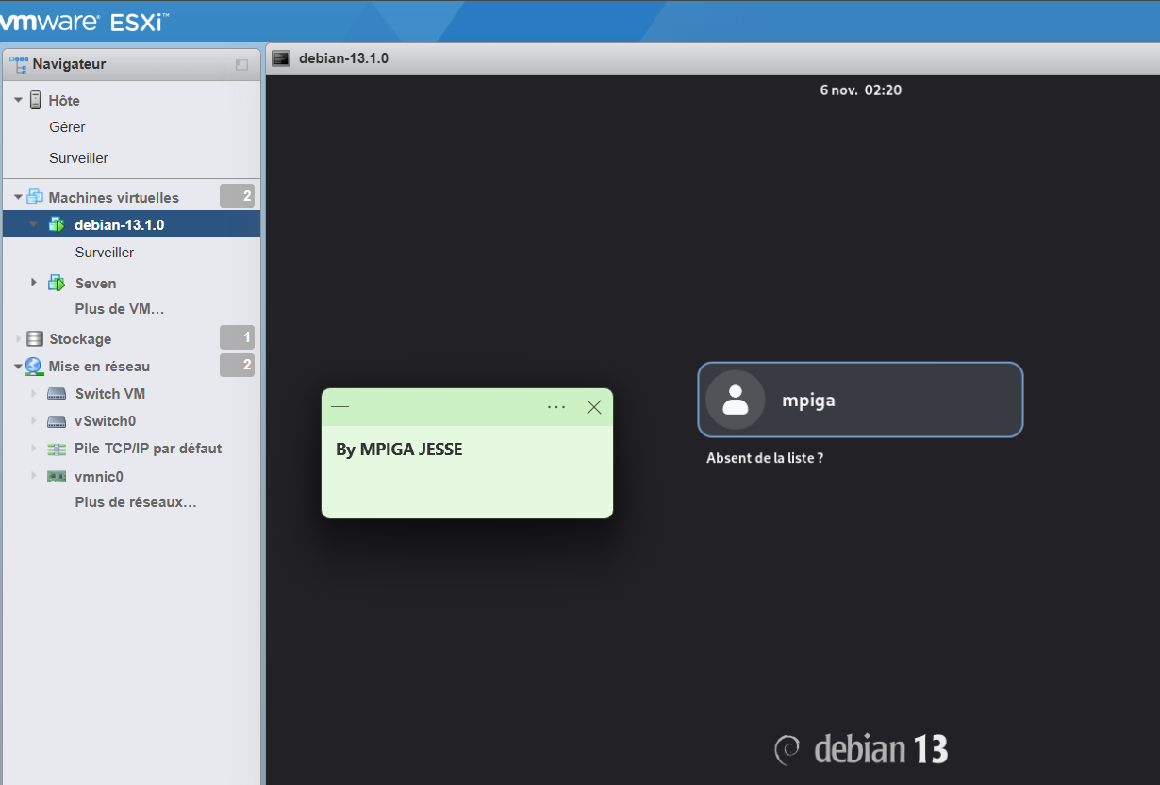

# Partie 6. Interconnexion et test de connectivité

Pour vérifier la connectivité entre les deux machines virtuelles :

1. Vérifier que les deux VM sont sur le **même réseau virtuel en vérifiant de base le réseau de VMware que nous avons créé** .



1. Configurations des groupes de ports.

L'attribution des interfaces réseau aux VMs. Les port groups permettent de segmenter le réseau virtuel et d'appliquer des politiques spécifiques

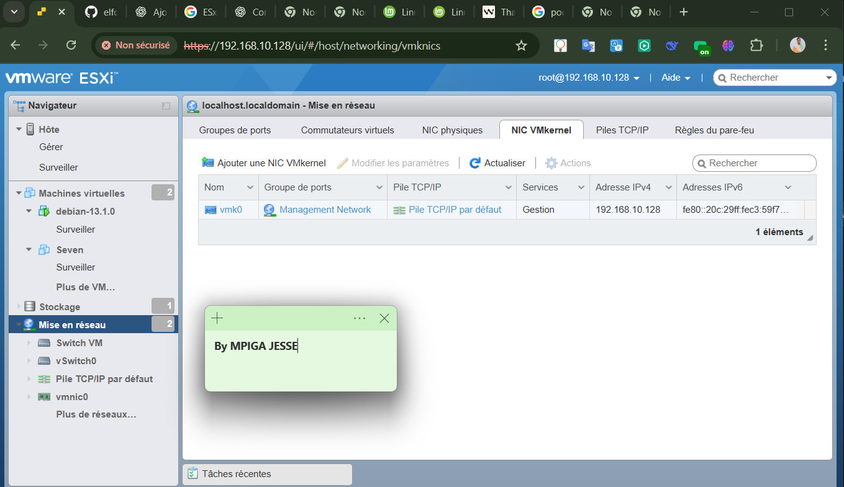

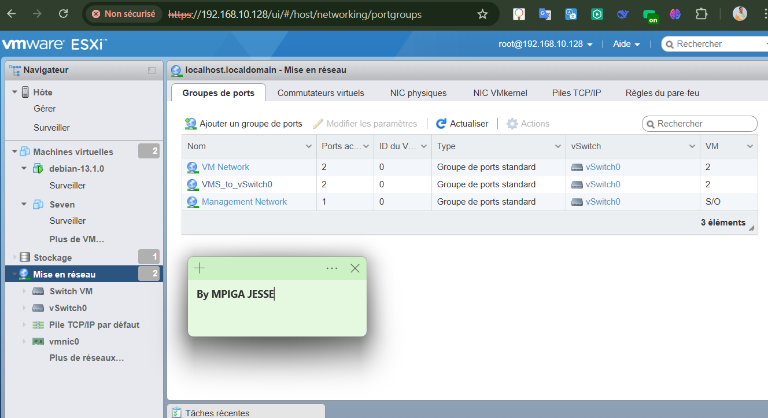

1. Démarrer les deux systèmes d’exploitation.

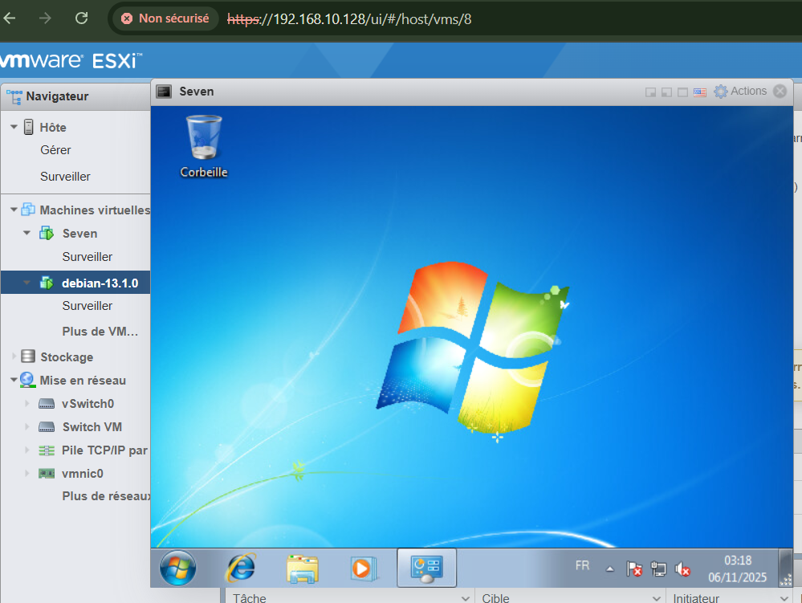

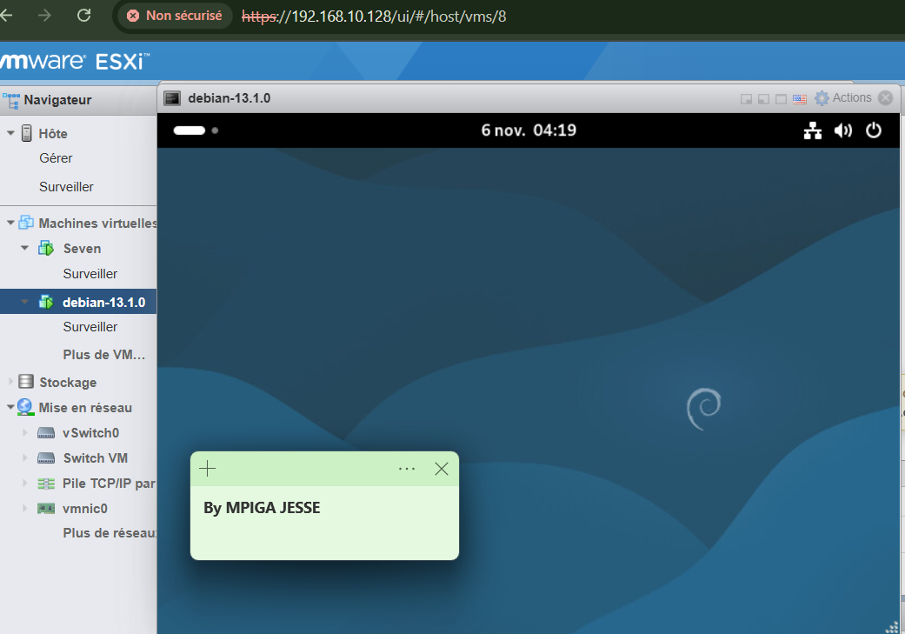

1. Ouvrir un terminal ou l’invite de commande et effectuer un **ping** entre les deux adresses IP.

* **Test de connectivité entre les deux VMs avec Esxi : cas de Debian 13:**

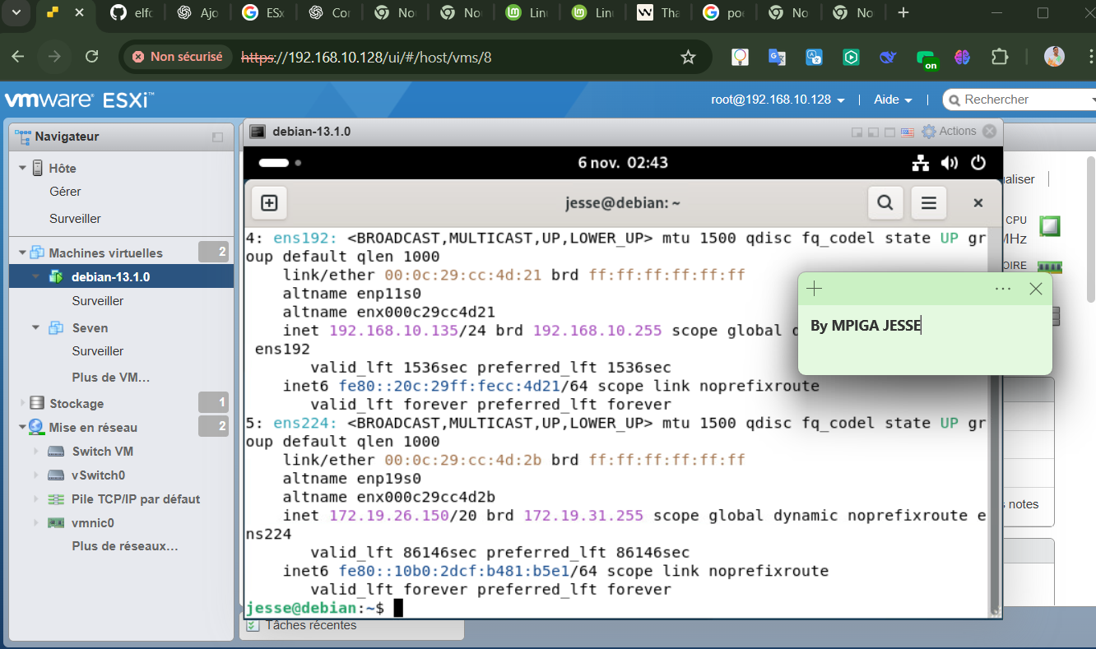

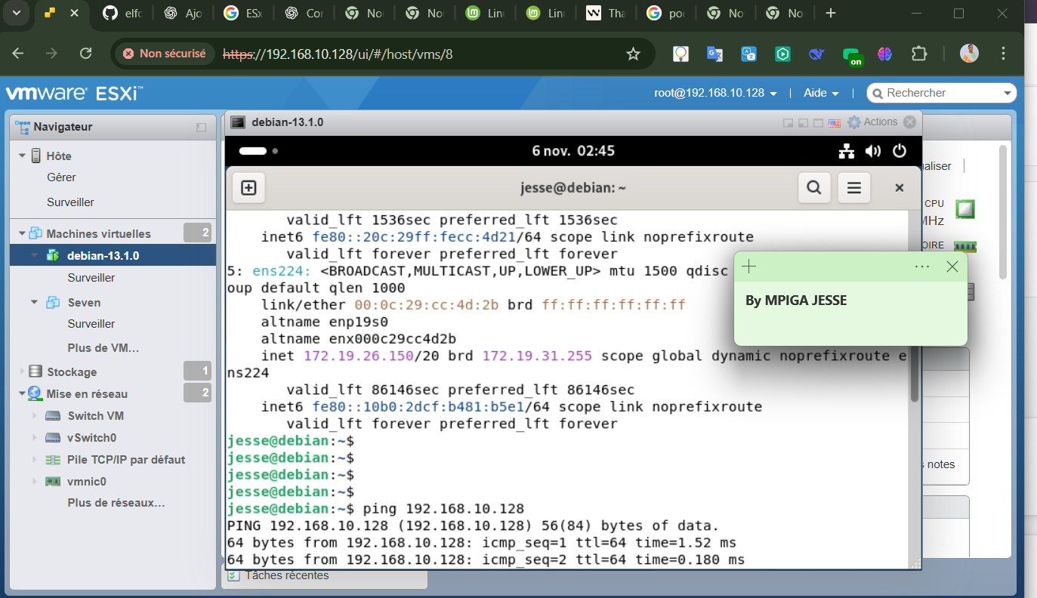

* **Test de connectivité entre les deux VMs avec Esxi : cas de Windows 7:**

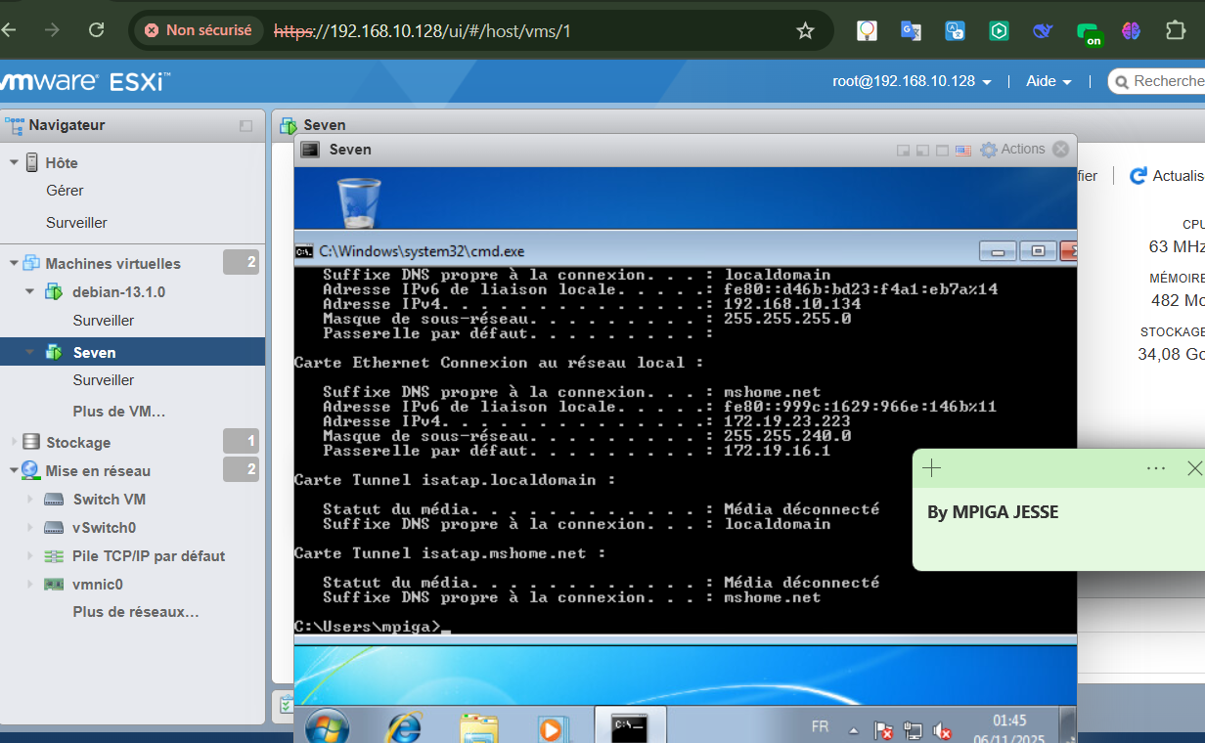

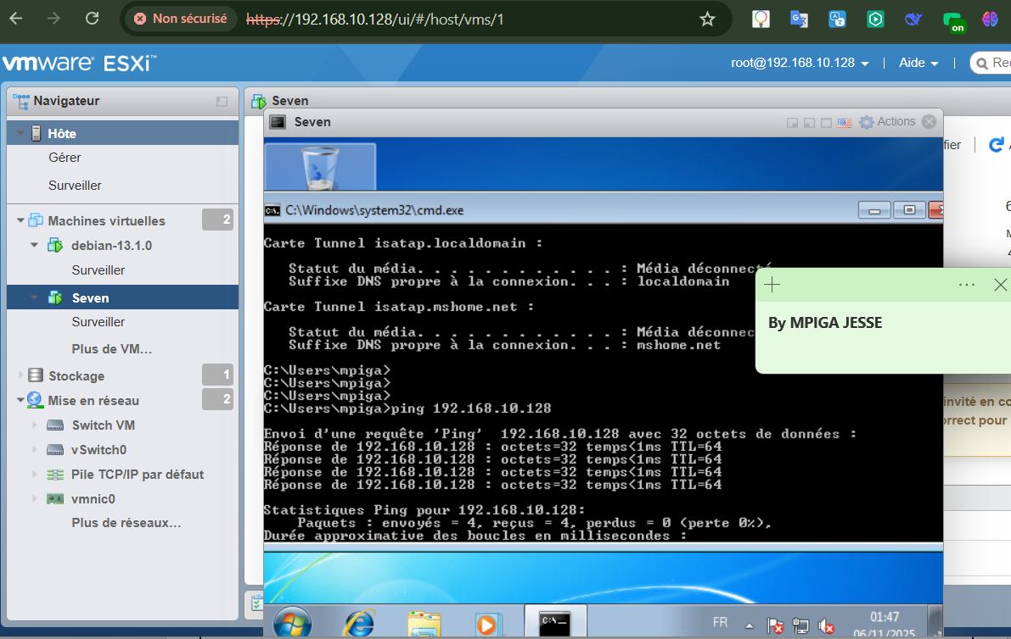

* **Test de connectivité entre les deux V : de Debian 13 Windows 7**

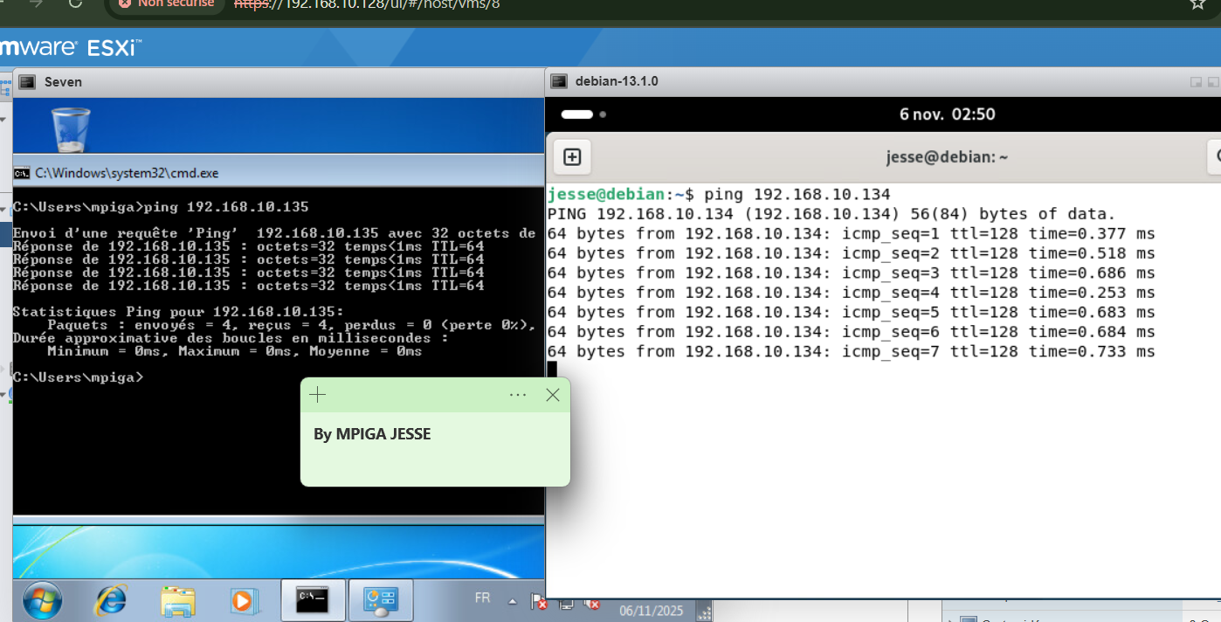

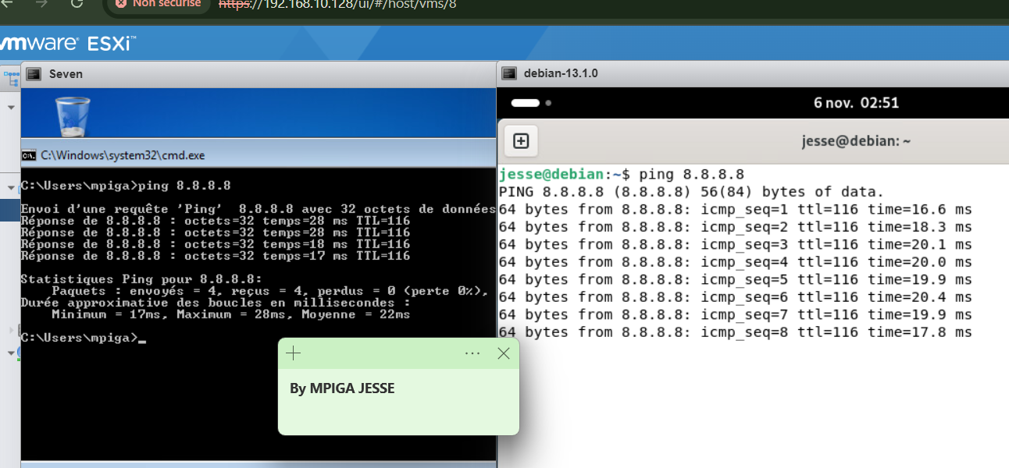

# Partie 7. Difficultés rencontrées

* Nécessité d’activer la **virtualisation (VT-x / AMD-V)** dans le BIOS mais aussi sur le système d’exploitation de la machine physique.
* Erreurs liées au stockage ou à la configuration du réseau virtuel.
* Temps d’installation relativement long selon la configuration de la machine hôte.

Ces difficultés ont permis de mieux comprendre les contraintes de la virtualisation et les conditions nécessaires à son bon fonctionnement.

# Partie 7. Solution du la **virtualisation (VT-x / AMD-V)**

1. Rassurez-vous que votre système d’exploitation Windows 10/11 est bien en professionnelle. De plus assurez-vous aussi que la virtualisation dans Bios est activée.
2. En dans la barre cherche de votre pc tapez « activer ou désactiver des fonctionnalités Windows et activer **« Hyper-V »**  , puis redémarrez votre Pc

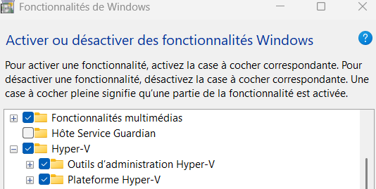

1. Ces **quatre commandes PowerShell(en tant administrateur )**  concernent la **configuration système et la gestion de la virtualisation sous Windows et exécutez les toutes dans l’ordre :**

🧩 **Utilité :** Diagnostiquer la configuration matérielle et logicielle avant d’activer/désactiver des fonctions comme Hyper-V.

### **1. bcdedit /set hypervisorlaunchtype off**

👉**But :** Désactive le lancement automatique de l’hyperviseur Hyper-V au démarrage de Windows.  
**Résultat :**

* Empêche Hyper-V de se lancer.
* Libère l’accès à la virtualisation matérielle (VT-x / AMD-V) pour d’autres outils comme **VirtualBox**, **VMware**, **BlueStacks**, etc.

🧩 **Utilité :** Résoudre les conflits entre Hyper-V et d’autres logiciels de virtualisation.

### **2. Disable-WindowsOptionalFeature -Online -FeatureName Microsoft-Hyper-V-All**

👉 **But :** Désinstalle complètement la fonctionnalité **Hyper-V** de Windows.  
**Résultat :**

* Supprime les composants de l’hyperviseur, les services associés, et les outils de gestion Hyper-V.
* Nécessite souvent un **redémarrage**.

🧩 **Utilité :** Libérer des ressources et désactiver totalement la virtualisation native.

### **3. Disable-WindowsOptionalFeature -Online -FeatureName HypervisorPlatform**

👉 **But :** Désactive la **plateforme d’hyperviseur** (Virtualization-Based Security ou VBS).  
**Résultat :**

* Coupe les couches de virtualisation utilisées par Windows Defender et d’autres fonctions de sécurité basées sur la virtualisation.
* Peut améliorer la compatibilité avec des hyperviseurs tiers.

🧩 **Utilité :** Corriger des problèmes de compatibilité avec des outils comme VirtualBox, Docker, WSL 2, etc.

Après avoir exécuté ces commandes, **toutes les fonctionnalités de virtualisation natives de Windows (Hyper-V et Hypervisor Platform)** sont **désactivées**.  
Le système est maintenant plus compatible avec les **hyperviseurs tiers** comme **VirtualBox**, **VMware** ou **Bluestacks**, qui peuvent désormais accéder directement au matériel de virtualisation (VT-x / AMD-V).

En résumé, ton PC est prêt pour **exécuter ou tester d’autres machines virtuelles sans conflit avec Hyper-V**, tout en conservant un système plus léger au démarrage

# **CONCLUSION**

Ce TP a permis de découvrir concrètement le fonctionnement d’un environnement de virtualisation avec **VMware ESXi**.

Grâce à la création d’un **datacenter virtuel**, de **machines virtuelles** et de **réseaux internes**, nous avons pu comprendre les bases de l’administration d’infrastructure cloud.  
Cette expérience est une étape essentielle vers la maîtrise de la **virtualisation d’entreprise** et la gestion de ressources informatiques dans un contexte **cloud computing**